** 软件过程与管理实验 石家庄铁道大学信息学院**

**实验3：项目管理中的进度跟踪和成本跟踪**

**本次实验内容是资源和成本管理部分，通过本次实验，学生将掌握以下内容：**

1、掌握Project 2010中资源的进度跟踪；

2、掌握Project 2010中的成本跟踪。

# [实验任务一]：Project 2010中进度跟踪

1.打开上次上机时提交的Project 源文件

2.在任务工作表中加入列“比较基准开始时间”和“比较基准结束时间”

3.自己填写每个活动的 “比较基准开始时间”和“比较基准结束时间”

要截图的输出：

1. 跟踪甘特图

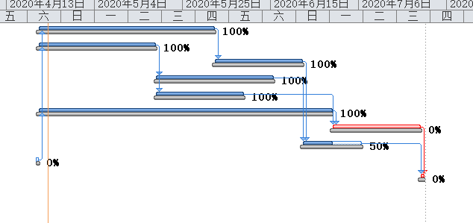

意义：跟踪甘特图用于显示计划任务与实际任务，用来比较实际完成和计划完成之间的差距。

2. 表格：视图->表格->差异

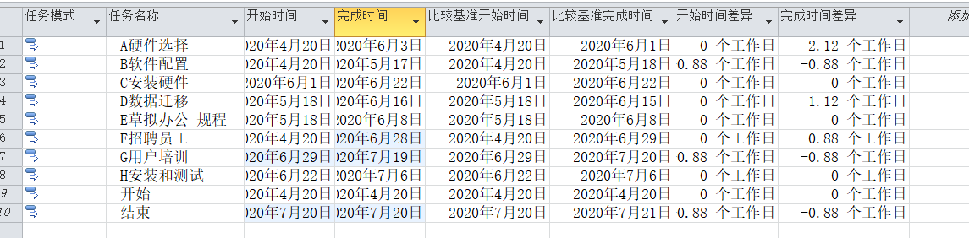

意义：用于比较实际完成任务与计划完成任务的差异，时间差异为正数的为落后于基线时间，时间差异为负数的为提前于基线时间

# [实验任务二]：Project 2010中挣值分析

**计划进度与资源分配**：从某一日开始每天刷一个房间，每天需要一名工人，工人的费用为每小时30元。

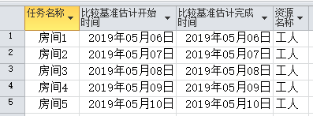

**实际进度**：到第5天时，房间1和2已经全部完成，其它房间还没有开始。

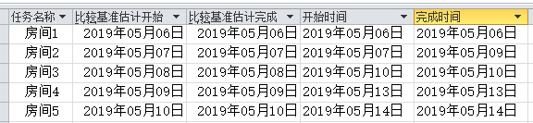

对第5天的进度进行的**挣值分析**如下所示：

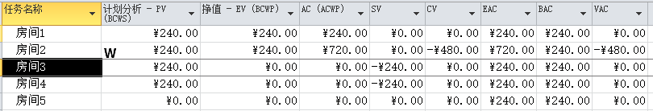

**跟踪甘特图**如下：

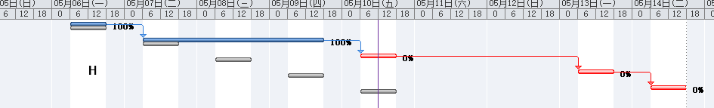

请完成该项目的挣值分析，提交以下文件和截图：

1. Project 文件

2. 挣值分析截图

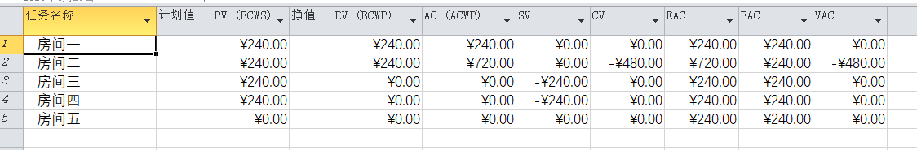

3. 跟踪甘特图截图

